Headhunting jako sdílení vášně

Frederico Fellini: Neexistuje žádný konec, neexistuje žádný začátek, protože k dispozici je pouze vášeň života.

Headhunting, se nepřekládá, protože volný překlad by zněl lovení hlav. Headhunting je výraz pro metodu hledání a vyhledávání zaměstnanců. Headhunting jako metoda pochází z USA z roku 1926, ale až po druhé světové válce nastal její další rozvoj. V Evropě došlo k rozvoji o 15-20 let později. Skrze tuto metodu vyhledávají headhunteři (lovci hlav) zaměstnance na pozice ve firmách. Lovec hlav nachází a identifikuje nejlepší možné kandidáty na pracovní pozici.

Headhunter musí rozumět oborům, pro které hledá firmě zaměstnance. Funguje jako snajper v roli dalekonosného specialisty s jasnou optikou vidění, který je všestranný, silný, brilantní, naprosto spolehlivý, flexibilní, adaptabilní a připravený k akci.

Jak se projevuje vášeň při headhuntingu pro firmu?
Kdy dovede headhunter jednat se skutečnou vášní?
Ztratí-li headhunter vášeň na cestě k cíli, co bude jeho první pomoc?
Když sleduje headhunter tužby, které se rozcházejí, jak bude postupovat?
Když sleduje headhunter tužby, které jsou vzájemně v souladu, jak bude postupovat?
Jak se bude headhunter chovat, když jsou zdrojem jeho tužeb myšlenky?
Jak se bude headhunter chovat, když jsou zdrojem jeho tužeb pocity?
Kde může cítit heddhunter ve svém těle zdroj síly v situaci, kdy sílu potřebuje?



Dalekohled na pušce a celkový pohled dalekohledem realizuje headhunter skrze hledáček, okulár a rozšiřovač. Jeho oko při zaměřování pušky směřuje do hledí. Upravuje a seřízuje pušku tak, aby měl loveného jedince na mušce a pak provede cvaknutí k zásahu loveného.

Jak uloví headhunter správného zaměstnance pro firmu?
Jak dobře vidí headhunter toho, koho skutečně chce pro firmu získat?
Jak se může na loveného jedince napojit?
Jaké zdroje má při tom k dispozici?

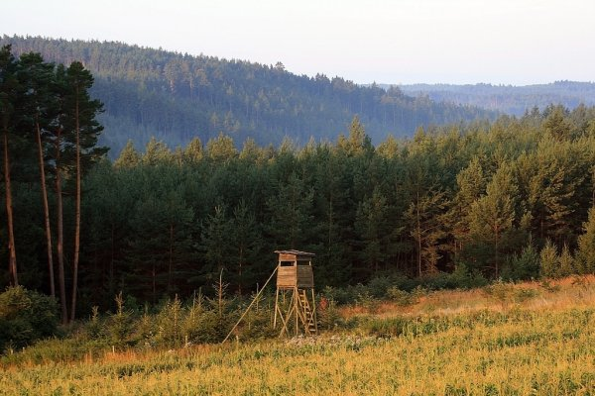

Snadné sledování – posed kazatelna

Jak by měl lovený jedinec pro firmu vypadat?
Jak správného zaměstnance pro firmu headhunter nejlépe pozná?
Jaké pozorovací nástroje lze v headhuntingu používat?
Jaké další příslušenství může ještě headhunter při sledování loveného na trhu práce potřebovat?

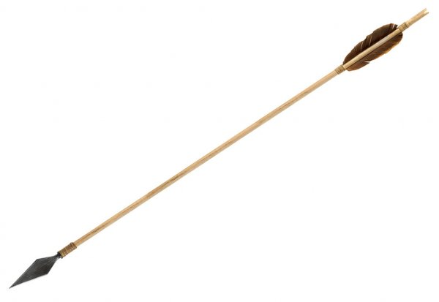

Zásahy do terče při headhuntingu jsou přesné, protože vyžadují preciznost headhuntera. Hledáček headhuntera funguje jako dálkoměr a kukátko, které ovládá kompaktní a intuitivní operace s precizním zaměřením na loveného jedince v terénu trhu práce. Dalekohled na pušce v terénu trhu práce funguje jako optický prostředek pro katapult loveného jedince na žádanou pracovní pozici.

Jak dokáže headhunter katapultovat uloveného na žádanou pracovní pozici podle potřeb firmy?
Do jaké míry může headhunter katapult loveného jedince ovlivnit?
Jak může headhunter na trhu práce fungovat svobodně?
Co pro heahuntera na trhu práce svoboda znamená?
Mohou být vůbec headhunteři na trhu práce svobodní? Jak to poznáte?

